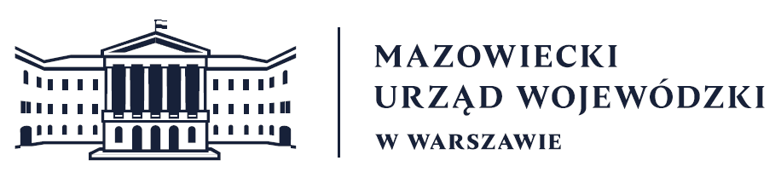
Wydział Bezpieczeństwa i Zarządzania Kryzysowego
Warszawa, dnia 23.06.2026 r.
WBZK-I.6335.4.173.2026

PROGNOZA POGODY DLA WOJ. MAZOWIECKIEGO

Ważność: od godz. 07:30 dnia 23.06.2026 do godz. 07:30 dnia 24.06.2026
W dzień zachmurzenie małe i umiarkowane, miejscami przejściowo duże. Temperatura maksymalna od 24°C do 27°C. Wiatr słaby, chwilami umiarkowany, głównie północno-zachodni.
W nocy zachmurzenie małe. Temperatura minimalna od 12°C do 15°C. Wiatr słaby, północno-zachodni i północny.

PROGNOZA POGODY NA KOLEJNĄ DOBĘ

Ważność: od godz. 07:30 dnia 24.06.2026 do godz. 07:30 dnia 25.06.2026
W dzień zachmurzenie małe i umiarkowane. Temperatura maksymalna 27°C. Wiatr słaby,
z kierunków północnych.
W nocy bezchmurnie lub zachmurzenie małe. Temperatura minimalna od 14°C do 16°C. Wiatr słaby, zmienny.

Dyżurny synoptyk: Mariusz Cebula
Godzina i data wydania: godz. 06:11 dnia 23.06.2026

Dyżurny WCZK
Piotr Staniewski

